Министерство науки и высшего образования Российской Федерации
федеральное государственное автономное образовательное учреждение
высшего образования
«Национальный исследовательский Томский политехнический университет»

Школа / филиал | Инженерная школа ядерных технологий
Обеспечивающее подразделение | Отделение математики и математической физики
Направление подготовки / специальность | 01.04.02 Прикладная математика и информатика
Образовательная программа (направленность (профиль)) | Математическое моделирование и компьютерные вычисления
Специализация

ОТЧЕТ О ПРАКТИКЕ
Вид практики | Производственная практика
Тип практики | Научно-исследовательская работа в семестре
Место практики | г. Томск, ОММФ ИЯТШ ТПУ

Выполнил обучающийся | Ильина Софья Андреевна
Группа | 0ВМ22
______________________
^{(подпись обучающегося)}

Руководитель практики ТПУ:

к.ф.-м.н., доцент ОММФ ИЯТШ А. Н. Мягкий

Дата проверки «___»__________ 20__ г.

Допустить / не допустить к защите
Подпись ____________

Итоговая оценка по практике
^{(традиционная оценка, балл)}

Томск 2023
Содержание
Введение 3
Исходные данные 4
Алгоритм 5
Программная реализация и результаты 6
Заключение 8
Перечень информационных источников 9

Введение
При создании компьютерных гидрогеологических моделей важным фактором является качество исходных данных, которые могут иметь различные формы представления. Так, одним из вариантов получения исходной информации являются изображения геологических разрезов интересуемого участка с отмеченными скважинами. Такие разрезы содержат в себе информацию о литологическом составе слоёв, о положении скважин относительно азимута, их глубине и уровне их устья. В зависимости от целей построения гидрогеологических разрезов они также могут содержать дополнительную информацию, например, уровень подземных вод на участке или области оруднения с определённым процентом содержания некоторого вещества. Однако в процессе извлечения информации из исходных данных такого формата возникают проблемы, из-за отсутствия масштабной линейки на изображениях разрезов процесс требует большого количества времени, при этом полученная информация может содержать большие погрешности и ошибки.
Целью данной работы является сокращении времени, затрачиваемого на подготовку исходных данных, необходимых для построения гидрогеологических моделей. Для её достижения необходимо выполнить ряд поставленных задач:
- Разработать алгоритм, извлекающий информацию из растровых изображений геологических разрезов, необходимую для моделирования;
- Разработать программный код, реализующий данный алгоритм и позволяющий сохранить извлечённую информацию в электронной таблице (файл формата .xlsx).

Исходные данные
На вход разрабатываемого алгоритма будет поступать растровое изображение геологического разреза (Приложение А), на котором отмечено несколько проекций скважин. Условные обозначения исходных разрезов могут незначительно отличаться, но все они содержат такую информацию о скважинах как: её номер, абсолютную отметку устья, положение устья на поверхности, уровень подземных вод и глубину скважины (в метрах от поверхности), отметку положения забоя скважины. Всю эту информацию, а также глубины всех разделов слоёв и границ оруднений, пересекающих скважину, необходимо извлечь для каждой скважины, отмеченной на разрезе.
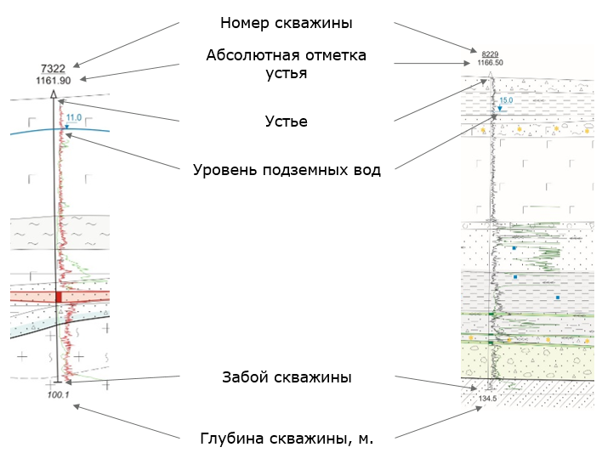
Рисунок 1 – Примеры вертикальных проекций скважин, изображённых на геологических разрезах

Для выделенных слоёв, пересекающих скважину, необходимо определить литологический состав. Данная операция будет осуществляться при помощи методов машинного обучения, поэтому дополнительно необходимо сформировать обучающий набор данных, содержащий условные обозначения и соответствующие им литологические описания состава слоёв.

Алгоритм
Так как на вход поступает полное изображение разреза, первым этапом алгоритма является обнаружение вертикальных проекций скважин на разрезе (Рисунок 1). Поиск скважин осуществляется путём поиска их номеров методами оптического распознавания символов (Optical Character Recognition, OCR) вблизи линии азимута. Азимут всегда располагается ниже разреза, а отметки скважин вдоль азимута определяют положение забоя и устья проекции скважины на разрезе по оси абсцисс. Зная положение устья скважины по оси абсцисс, её положение по оси ординат определяется обнаружением верхней границы разреза, вблизи устья скважины методами OCR распознаются её номер и абсолютная отметка устья. Далее алгоритм анализирует пиксели вдоль линии скважины, для обнаружения пересечений слоёв. Для анализа выделяются квадраты размером 8 х 8 пикселей, бинаризируются методом Оцу [1], и проверяются на наличие на них вертикальной линии соответствующей линии скважины и линии, ориентированной горизонтально, соответствующей разделу слоёв, уровню подземных вод или границе оруднения, в зависимости от цвета линии на исходном изображении. После того как в квадрате 8х8 пикселей обнаружена горизонтально ориентированная линия, квадрат сдвигается вниз таким образом, чтобы его верхняя граница была на 3 пикселя ниже обнаруженной линии, если же в квадрате не было пересечений, то он сдвигается вниз на 8 пикселей. При этом квадрат может сдвигаться по горизонтали, стремясь поместить проекцию скважины ближе к центру изображения.
Таким образом, анализируется область вблизи линии скважины до тех пор, пока не будет обнаружена отметка её забоя – короткая горизонтальная черта, ниже которой отсутствует линия скважины. Ниже отметки забоя расположено значение его глубины, которое распознаётся методами OCR. Зная глубину скважины, абсолютный уровень её устья и количество пикселей между двумя этими отметками, можно вычислить абсолютные и относительные глубины разделов слоёв, границ областей оруднения. Для определения масштаба использована формула:
где , – положение забоя и устья скважины по оси ординат в пикселях, – указанная глубина скважины в метрах.
В процессе анализа скважины, при обнаружении линий раздела слоёв (чёрные, ориентированные горизонтально линии), вырезается фрагмент изображения, не менее 30 пикселей в высоту и 100 пикселей в ширину, содержащий условные обозначения слоя, расположенного между двумя линиями раздела. Эти фрагменты поступают на вход классифицирующей нейронной сети, которая определяет литологический состав, соответствующий данным условным обозначениям. В случае обнаружения уровня подземных вод (синяя, горизонтально ориентированная линия), вырезается фрагмент изображения правее и выше обнаруженной точки, содержащий глубину уровня вод в метрах, которая извлекается из данного фрагмента методами OCR.

Программная реализация и результаты
Описанный алгоритм реализован средствами языка программирования Python. Для работы с изображениями использовались возможности библиотеки OpenCV [2], такие как функции бинаризации, изменение цветовой схемы, чтение и запись изображений. Методы OCR реализованы при помощи механизма TesseractOCR [3], использованы такие операции как выделение текста на изображении с учётом его ориентации и шрифта (Orientation and script detection, OSD), распознавание текста при помощи LSTM (Long short-term memory) нейронной сети, обученной на наборе символов русского и английского алфавитов, ограничение допустимого набора символов при распознавании (для распознавания чисел допустимыми символами являются только цифры от 0 до 9 и точка). Определение литологического состава производится при помощи классифицирующей нейронной сети линейной конфигурации (Рисунок 2) c полносвязными слоями, функцией активации ReLU (Rectified linear unit) и многопеременной логистической функцией (Softmax) на последнем слое. При обучении использовался алгоритм оптимизации RMSProp (Root Mean Square Propagation) с шагом обучения 0,00001. На данный момент реализуется классификация на 42 класса, в последствии возможно увеличение числа классов.
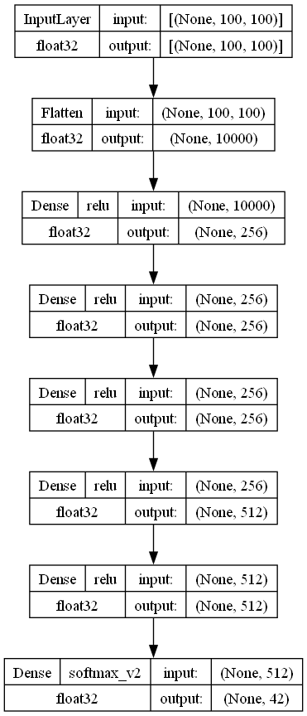
Рисунок 2 – Схема разработанной классифицирующей нейронной сети

Применение всех перечисленных технологий позволило реализовать безошибочное извлечение числовых значений из изображения разреза, которые определяют номер скважины, абсолютную отметку устья, глубину забоя и уровень подземных вод. Также получено достаточно точное определение линий раздела слоёв и границ оруднений. Обусловленная алгоритмом погрешность определения точки пересечения границы слоя (или оруднения) с линией скважины не превышает 8 пикселей, в проведённых экспериментах погрешность не превышала 3 пикселей, в переводе на метры погрешность будет зависеть от глубины скважины, на данный момент средняя погрешность составила 0,167 м. Однако возможны случаи ложного обнаружения линии, т.к. некоторые условные обозначения литологического состава слоя могут восприниматься алгоритмом как линии раздела слоёв. Таким образом, могут появиться лишние линии раздела внутри одного слоя, которые можно впоследствии исключить, объединяя соседние слои с одинаковым составом. Случаи не обнаружения разделов слоёв не наблюдались, бинаризация методом Оцу увеличивает контраст, явно выделяя все контуры изображения.
Основной проблемой на данном этапе является высокая ошибка классификации при определении литологического состава слоёв (83,34% на валидации). Обучение проводилось на наборе данных содержащем 190 изображений условных обозначений, при чём 100 из них получены аугментацией исходных 90, валидационный набор содержал 38 изображений. Для оценки результатов классификации определялась точность:
Где P – количество верно классифицированных слоёв, N – общее количество слоёв в выборке. Также вычислялась функция потерь, представленная в виде мультиклассовой перекрёстной энтропии:
Где z – вектор принадлежности объекта к классам.
Результаты работы классифицирующей нейронной сети представлены в таблице 1. Возможными вариантами уменьшения ошибки являются увеличение обучающей выборки и изменения конфигурации нейронной сети.

Таблица 1 – Оценка результатов классификации
 | Точность, % | Мультиклассовая перекрёстная энтропия
Обучение | 76,67 | 1,1065
Валидация | 16,67 | 17,2506

Заключение
В ходе выполнения данной работы, разработан алгоритм, позволяющий извлекать из изображений геологических разрезов информацию, необходимую для построения гидрогеологических моделей. Создана программная реализация алгоритма на языке программирования Python, принимающая на вход растровое изображение геологического разреза, содержащее проекции скважин, на выходе алгоритма, извлечённая в процессе обработки изображения информация сохраняется в электронную таблицу (файл формата .xlsx).
При помощи разработанного алгоритма, из геологического разреза можно извлечь данные о номерах скважин, абсолютных отметках их устьев, положении устьев на поверхности, уровнях подземных вод и глубинах скважин, измеренных в метрах от поверхности, положении забоев скважин, а также глубинах всех разделов слоёв и границ урановых оруднений с учётом бортового содержания. Создана классифицирующая нейронная сеть, позволяющая определять литологический состав обнаруженных на разрезе слоёв, однако результаты её работы пока неудовлетворительны, требуется внести изменения в структуру нейронной сети и увеличить объём обучающей выборки, содержащей изображения условных обозначений слоёв с различным литологическим составом.

Перечень информационных источников
- Otsu N., A Threshold Selection Method from Gray-Level Histograms // IEEE Transactions on Systems, Man, and Cybernetics, vol. 9, no. 1, Jan. 1979. – P.\,62-66.
- OpenCV [Электронный ресурс]. – Режим доступа: https://github.com/opencv/opencv/, свободный (дата обращения: 10.11.2023).
- TesseractOCR [Электронный ресурс]. – Режим доступа: https://github.com/tesseract-ocr/tesseract/, свободный (дата обращения: 10.11.2023).

Приложение А
Примеры исходных данных.
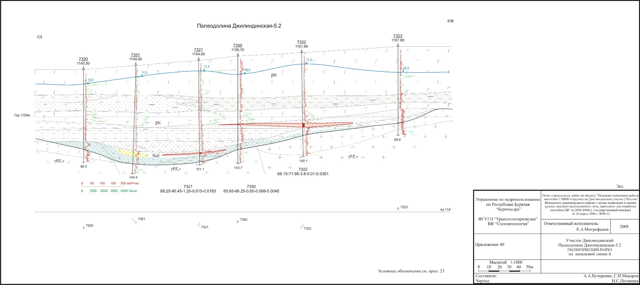
Рисунок А1 – Геологический разрез
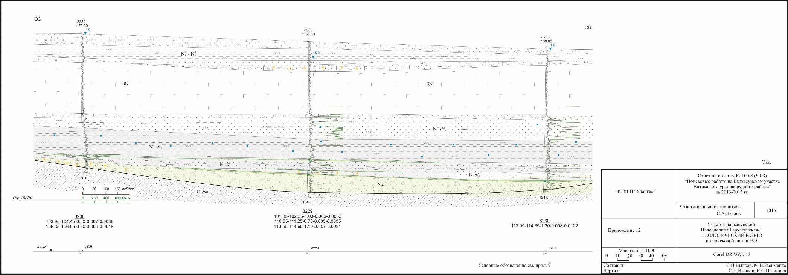
Рисунок А2 – Геологический разрез

Приложение Б
Блок-схема алгоритма.
Приложение В
Программная реализация
# импортир библиотек
import numpy as np
from pytesseract import pytesseract, Output
import cv2
from matplotlib import pyplot as plt
import pandas as pd

#путь к tesseract-ocr
path_to_tesseract = r'C:\Program Files\Tesseract-OCR\tesseract.exe'
pytesseract.tesseract_cmd = path_to_tesseract

%matplotlib notebook
#чтение изображения
img = cv2.imdecode(np.fromfile(r"D:\Разрез_1.jpg", dtype=np.uint8), cv2.IMREAD_UNCHANGED)
plt.imshow(img[:,:,::-1])

#определение размеров
height = img.shape[0] #высота
width = img.shape[1] #ширина

#поиск горизонта
horizon = 0
for i in range(height-10,0,-1):
if img[i][200][0] < 200:
horizon = i
break

#поиск азимута
for i in range(height-10,0,-1):
if img[i][260][0] < 200:
h1 = i - 150
h2 = i + 150
break
w2 = 260
while img[height-20][w2][0] > 150:
w2+=1
#выделение необходимой области
print(h1, h2, w2)
azimuth_crop = img[h1:h2, 260:w2]
plt.imshow(azimuth_crop[:,:,::-1])

#выделение текста в области азимута
config=r'--tessdata-dir "C:\Program Files\Tesseract-OCR\tessdata" -l eng --oem 3 --psm 12 -c tessedit_char_whitelist=0123456789.'
pd_dataframe = pytesseract.image_to_data(azimuth_crop, output_type=Output.DATAFRAME, config=config)

pd_dataframe = pd_dataframe.loc[(pd_dataframe['text'].notna())&(pd_dataframe['text'] != 0)] #только не nan text
pd_dataframe = pd_dataframe.sort_values('left',axis=0, ascending=True) #сортировка по возрастанию левой координаты

#формирование массива изображений скважин
top_br = 250
x_crop = []
bore_crop = []
for i in range(len(pd_dataframe.index)):
x = pd_dataframe['left'].loc[pd_dataframe.index[i]] + 260
x_crop.append(x-100)
bore_crop.append(img[top_br:h1-100, x-100:x+100])
horizon -= top_br

#чтение номеров и абсолютных отметок устьев скважин
config=r'--tessdata-dir "C:\Program Files\Tesseract-OCR\tessdata" -l eng --oem 3 --psm 11 -c tessedit_char_whitelist=0123456789.'
#heights = []
dels = []
border = 20
bore_numbers = []
wellheads = []
centers = []
for i in range(len(bore_crop)):
#определение области чтения
k1 = 0
for j in range(bore_crop[i].shape[0]):
if bore_crop[i][j][0][0] < 200:
k1 = j
break
k2 = 0
for j in range(bore_crop[i].shape[0]):
if bore_crop[i][j][-1][0] < 200:
k2 = j
break
k = min((k1,k2))
if k > 0:
if k < 120:
#добавление полей в случае малого пространства
rgb = cv2.cvtColor(bore_crop[i][0:k,:], cv2.COLOR_BGR2RGB)
image_extended = np.ndarray((rgb.shape[0] + 2*border, rgb.shape[1], 3), dtype=rgb.dtype)
image_extended[border:rgb.shape[0]+border, :, :] = rgb
image_extended[0:border, :, :] = 255
image_extended[rgb.shape[0]+border:, :, :] = 255
#чтение
heights = pytesseract.image_to_data(image_extended, output_type=Output.DATAFRAME, config=config)
heights = heights.loc[(heights['text'].notna())]
#определение х координат устья скважины (на изображении)
if len(heights) >= 2:
centers.append([heights['left'].values[0]+(heights['width'].values[0]//2),heights['top'].values[1]+
heights['height'].values[1]-border+10])
else:
dels.append(i)
else:
#чтение текста
heights = pytesseract.image_to_data(bore_crop[i][k-120:k,:], output_type=Output.DATAFRAME, config=config)
heights = heights.loc[(heights['text'].notna())]
#определение х координат устья скважины (на изображении)
if len(heights) >= 2:
centers.append([heights['left'].values[0]+(heights['width'].values[0]//2),heights['top'].values[1]+
heights['height'].values[1]+(k-120)+10])
else:
dels.append(i)
#выделение номеров и абсолютных отметок устьев скважин из текста
if len(heights) >= 2:
bore_numbers.append(int(heights['text'].values[0]))
wellheads.append(heights['text'].values[1])
else:
dels.append(i)

#удаление лишних изображений
bore_crop[:] = [x for i,x in enumerate(bore_crop) if i not in dels]

#определение у координат устья скважин
for i in range(len(bore_crop)):
j = centers[i][1]
while bore_crop[i][j][centers[i][0]][0] > 200:
j += 1
j+=10
while bore_crop[i][j][centers[i][0]][0] > 200:
j += 1
j+=3
centers[i][1] = j

layers = []
waterLine = []
uraniumRed = []
uraniumGreen = []
lines = []
deep = []
for i in range(len(bore_crop)):
lines.append([])
lines[i].append(0)
layers.append([])
uraniumRed.append([])
uraniumGreen.append([])
#начальные координаты квадрата слежения
y1 = centers[i][1]+1
y2 = centers[i][1]+9
x1 = centers[i][0]-3
x2 = centers[i][0]+5
xc = np.mean([x1, x2])
y = centers[i][1]+1+top_br
stop = True
#изменение цветовой модели с BGR на gray
gray = cv2.cvtColor(bore_crop[i], cv2.COLOR_BGR2GRAY )
ret, thresh1 = cv2.threshold(gray, 180, 255, cv2.THRESH_BINARY)
testSquer = thresh1[y1:y2,x1:x2]
while stop:
#формирование квадрата слежение
testSquerPast = testSquer
testSquer = thresh1[y1:y2,x1:x2]
for j in range(8): #столбцы
vert = False
count = 0
for k in range(8): #строки
if testSquer[k,j] <= 50:
count += 1
if count == 8: #найдена вертикальная линия
vert = True
#сохранение х координаты линии
xc = x1 + j
#обнаружение слоёв
for k in range(8):
if testSquer[k,0] <= 50 and y1+k+top_br - y > 2 and y1+k != horizon:
#уровень вод
if bore_crop[i][y1+k][x1][0] > 150 and bore_crop[i][y1+k][x1][1] < 180 and bore_crop[i][y1+k][x1][2] < 140:
img2 = bore_crop[i][y1+k-50:y1+k-20,x2+30:x2+100]
gray2 = cv2.cvtColor(img2, cv2.COLOR_BGR2GRAY )
ret, thresh2 = cv2.threshold(gray2, 150, 255, cv2.THRESH_BINARY)
waterText = pytesseract.image_to_string(thresh2, config=config)
while waterText[-1] not in '0123456789':
waterText = waterText[:-1]
waterLine.append(float(waterText))
if k < 8:
k = k + 3
break
#оруднения красные
if bore_crop[i][y1+k][x1][0] <= 160 and bore_crop[i][y1+k][x1][1] <= 160 and bore_crop[i][y1+k][x1][2] > 170:
uraniumRed[i].append(y1+k-centers[i][1])
if k < 8:
k = k + 3
break
#оруднения зелёные
if bore_crop[i][y1+k][x1][0] < 150 and bore_crop[i][y1+k][x1][1] > 150 and bore_crop[i][y1+k][x1][2] < 150:
uraniumGreen[i].append(y1+k-centers[i][1])
if k < 8:
k = k + 3
break

#изображения для распознавания
img3 = img[y:y1+k+top_br,x_crop[i]+x1-100:x_crop[i]+x1+100]
gray3 = cv2.cvtColor(img3, cv2.COLOR_BGR2GRAY )
ret, thresh3 = cv2.threshold(gray3, 180, 255, cv2.THRESH_BINARY)

error_line = False
y_line = len(thresh3)-1
for n in range(100,0,-1):
if thresh3[y_line,n-1] != 0:
if thresh3[y_line-1,n-1] == 0:
y_line = y_line - 1
elif y_line < len(thresh3)-1:
if thresh3[y_line+1,n-1] == 0:
y_line = y_line + 1
else:
error_line = True
break
else:
break
if y_line <= (len(thresh3)/2):
error_line = True
break

if y1+k+top_br - y <= 30:
tab_line = 15
else:
tab_line = 0

if error_line:
img3 = img[y-tab_line:y1+k+top_br+tab_line,x_crop[i]+x1:x_crop[i]+x1+100]
else:
img3 = img[y-tab_line:y1+k+top_br+tab_line,x_crop[i]+x1-100:x_crop[i]+x1]
gray3 = cv2.cvtColor(img3, cv2.COLOR_BGR2GRAY )
ret, thresh3 = cv2.threshold(gray3, 180, 255, cv2.THRESH_BINARY)
layers[i].append(thresh3)
lines[i].append(y1+k-centers[i][1])
y = y1+k+top_br
if k < 8:
k = k + 3
break
#изменение х координат следующего квадарата (при необходимости)
if j > 4:
x1 += (j-3)
x2 += (j-3)
if j < 3:
x1 -= (4-j)
x2 -= (4-j)
break
if vert: #смещение квадрата вниз, когда найдена вертикальная линия
y1 += k
y2 += k
else: #вертикальная линия не найдена
#сохранение координат забоя
print(testSquerPast)
print(testSquer)
deep.append([xc, y1-1])
print(xc, y1-1)
for j in range(8):
count = 0
for k in range(8):
if testSquer[j,k] <= 100:
count += 1
if count==8:
deep[i] = [xc, y1+j]
print(xc, y1+j)
break
if j == 7 and count != 8:
del lines[i][-1]
else:
if deep[i][1]+top_br - y <= 30:
tab_line = 15
else:
tab_line = 0
img3 = img[y-tab_line:deep[i][1]+top_br+tab_line,x_crop[i]+x1-100:x_crop[i]+x1]
gray3 = cv2.cvtColor(img3, cv2.COLOR_BGR2GRAY )
ret, thresh3 = cv2.threshold(gray3, 180, 255, cv2.THRESH_BINARY)
layers[i].append(thresh3)
stop = False

#чтение значений глубин
config=r'--tessdata-dir "C:\Program Files\Tesseract-OCR\tessdata" -l rus --oem 3 --psm 11 -c tessedit_char_whitelist=0123456789.'
deepM = np.zeros(len(bore_crop))
for i in range(len(bore_crop)):
deepM[i] = pytesseract.image_to_string(bore_crop[i][int(deep[i][1]+15):int(deep[i][1]+50),int(deep[i][0]-50):int(deep[i][0]+50)],config=config)

#перевод в метры
scale = []
for i in range(len(bore_crop)):
scale.append(deepM[i]/(deep[i][1]-centers[i][1]))

for i in range(len(lines)):
for j in range(len(lines[i])):
lines[i][j] = lines[i][j]*scale[i]
for j in range(len(uraniumRed[i])):
uraniumRed[i][j] = uraniumRed[i][j]*scale[i]
for j in range(len(uraniumGreen[i])):
uraniumGreen[i][j] = uraniumGreen[i][j]*scale[i]
lines[i].append(deepM[i])

#КЛАССИФИЦИРУЮЩАЯ НС ДЛЯ ОПРЕДЕЛЕНИЯ ЛИТОЛОГИЧЕСКОГО СОСТАВА СЛОЯ
from tensorflow import keras
from keras.preprocessing.image import ImageDataGenerator
from keras.models import Sequential
from keras.layers import Conv1D, MaxPooling1D, RandomCrop
from keras.layers import Activation, Dropout, Flatten, Dense
from keras import backend as K

import tensorflow as tf
image_width, image_height = 100, 100 # разрешение для изображений к единому формату
train_dataset, validation_dataset = keras.utils.image_dataset_from_directory(
directory="C:/train",
validation_split=0.3,
subset='both',
seed=123,
labels='inferred',
class_names=['0','1','2','3','4','5','6','7','8','9','10','11','12','13','14','15','16','17','18','19','20','21','22','23','24','25','26','27','28','29','30','31','32','33','34','35','36','37','38','39','40','41'],
color_mode="grayscale",
image_size = (image_height, image_width),
crop_to_aspect_ratio=True
)

data_augmentation = Sequential([RandomCrop(
height=image_height,
width=image_width,
seed=123,
)])
def prepare(ds, augment=False):
ds = ds.shuffle(1000)
if augment:
ds2 = ds.map(lambda x, y: (data_augmentation(x, training=True), y))
ds = ds.concatenate(ds2)
return ds
train_dataset = prepare(train_dataset, augment=True)
validation_dataset = prepare(validation_dataset)

input_shape = (image_height, image_width)
pattern = Sequential([
Flatten(input_shape = input_shape),
Dense(256, activation=tf.nn.relu),
Dense(256, activation=tf.nn.relu),
Dense(256, activation=tf.nn.relu),
Dense(512, activation=tf.nn.relu),
Dense(512, activation=tf.nn.relu),
Dense(42, activation=tf.nn.softmax)
])
pattern.compile(loss='sparse_categorical_crossentropy',
# optimizer=tf.optimizers.Adam(),
optimizer=keras.optimizers.RMSprop(learning_rate=1e-5),
metrics=['accuracy'])

pattern.fit(train_dataset, epochs=60,
validation_data=validation_dataset, validation_steps=1)

text = []
for i in range(len(layers)):
text.append([])
predictions = pattern.predict(layers[i])
for k in range(len(predictions)):
text[i].append(np.argmax(predictions[k]))

#формирование xlsx файла
import xlsxwriter
workbook = xlsxwriter.Workbook(r"discript1.xlsx")
text_wrap_format = workbook.add_format({'text_wrap': True})
worksheet = workbook.add_worksheet()
for k in range(len(bores)):
worksheet.write(0, 3*k, "Номер скважины")
worksheet.write(0, 3*k+1, bore_numbers[k])
worksheet.write(1, 3*k, "Абсолютная отметка устья")
worksheet.write(1, 3*k+1, wellheads[k])
worksheet.write(2, 3*k, "Уровень подземных вод")
worksheet.write(2, (3*k)+1, waterLine[k])
worksheet.write(3, 3*k, "Абсолютная отметка уровня подземных вод")
worksheet.write(3, (3*k)+1, wellheads[k]-waterLine[k])
worksheet.write(4, 3*k, 'Глубина кровли, м')
worksheet.write(4, (3*k)+1, 'Глубина подошвы, м')
worksheet.write(4, (3*k)+2, 'Описание породы')
for i in range(len(layers[k])-1):
worksheet.write(i+5, 3*k, lines[k][i])
worksheet.write(i+5, (3*k)+1, lines[k][i+1])
worksheet.write(i+5, (3*k)+2, text[k][i], text_wrap_format)
row = len(layers[k])-1+5
if len(uraniumRed[k])>0:
worksheet.merge_range(row, 3*k, row, (3*k)+1, 'Урановые оруднения с бортовым содержанием 0.01% и более')
row += 1
i = 0
while i < (len(uraniumRed[k])-1):
worksheet.write(row, 3*k, uraniumRed[k][i])
worksheet.write(row, (3*k)+1, uraniumRed[k][i+1])
i+=2
row+=1
if len(uraniumGreen[k]) > 0:
worksheet.merge_range(row, 3*k, row, (3*k)+1, 'Урановые оруднения с бортовым содержанием менее 0.01%')
i = 0
while i < (len(uraniumGreen[k])-1):
worksheet.write(row, 3*k, uraniumGreen[k][i])
worksheet.write(row, (3*k)+1, uraniumGreen[k][i+1])
i+=2
row+=1
worksheet.autofit()
workbook.close()

#формирование xlsx файла формата wells
workbook = xlsxwriter.Workbook(r"wells1.xlsx")
text_wrap_format = workbook.add_format({'text_wrap': True})
worksheet = workbook.add_worksheet()
text_wrap_format = workbook.add_format({'text_wrap': True})
worksheet.write(0, 0, "Номер скважины")
worksheet.write(0, 1, "Абсолютная отметка устья")
worksheet.write(0, 2, "Абсолютная отметка уровня подземных вод")
column = 2 #самая правая колонка
for k in range(len(bores)):
worksheet.write(k+1, 0, bore_numbers[k])
worksheet.write(k+1, 1, wellheads[k])
worksheet.write(k+1, 2, wellheads[k]-waterLine[k])
for i in range(len(layers[k])-1):
worksheet.write(0, 3+(2*i), "Абсолютная отметка подошвы слоя "+str(i+1))
worksheet.write(k+1, 3+(2*i), wellheads[k]-lines[k][i+1])
worksheet.write(0, 4+(2*i), "Описание слоя "+str(i+1))
worksheet.write(k+1, 4+(2*i), text[k][i], text_wrap_format)
if (4+(2*i) > column):
column = 4+(2*i)
column += 1
column2 = column
for k in range(len(bores)):
i = 0
while i < (len(uraniumRed[k])-1):
worksheet.write(k+1, column+i, uraniumRed[k][i])
worksheet.write(k+1, column+i+1, uraniumRed[k][i+1])
if (column+i+1) > column2:
worksheet.merge_range(0, column+i, 0, column+i+1, 'Урановые оруднения с бортовым содержанием 0.01% и более')
column2 = column+i+1
i+=2
column2 += 1
column3 = column2
for k in range(len(bores)):
i = 0
while i < (len(uraniumGreen[k])-1):
worksheet.write(k+1, column2+i, uraniumGreen[k][i])
worksheet.write(k+1, column2+i+1, uraniumGreen[k][i+1])
if (column2+i+1) > column3:
worksheet.merge_range(0, column2+i, 0, column2+i+1, 'Урановые оруднения с бортовым содержанием менее 0.01%')
column3 = column2+i+1
i+=2
worksheet.autofit()
workbook.close()

Приложение Г
Пример результата работы программного кода.
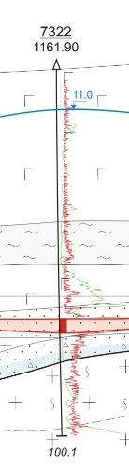
Рисунок Г1 – Исходная скважина

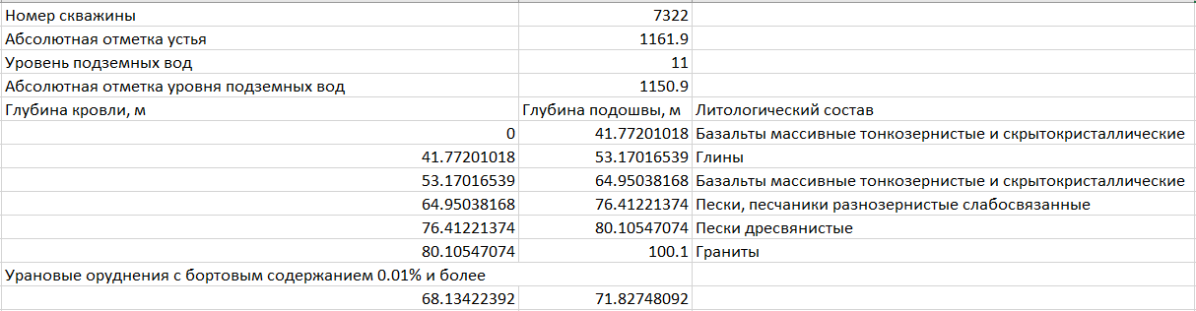
Рисунок Г2 – Фрагмент электронной таблицы с результатами извлечения информации по данной скважине

